校本研修简报
2017-2018学年度 长岗中学
一、课题研究培训工作
开学初通过各种培训活动，为我们教师创造良好的学习机会，带给了优越的学习条件。在培训期间，教师们用心学习，认真聆听专家讲座，学习教学相关策略，并进行课堂教学实践，用心去领悟教育理论观点，这次培训使教师在教学理论和教育观念上得到了超多的补充，反思了以往工作中的不足，同时也解决了一些我们以往教学中的困惑。
专家的讲座，让教师们有一种与名师对话的感觉，收获着专家们思想的精髓、理论的精华。其中，可以看出教师的语言艺术尤其重要，语言艺术中的趣味性不容忽视，因为学生天生活泼好动，需要搞笑的东西来吸引他，带搞笑味性的语言更能吸引他的注意力，学生的注意力集中了，才能更好地进行教育教学。课堂教学过程中的课堂提问艺术也至关重要。教学中不仅仅教师要善于提问，还要善于启发学生自我提出问题。”给教师们留下了深刻的印象。
教育信念，就像一盏明灯，指引着教育工作者的行动方向。有理想，才会有行动，当今社会多元价值并存，容易让人迷茫，失去方向。在这次远程培训学习中我对自我的职业有了正确的认知，不管教师的社会地位、降级地位如何，就应以教师这一职业为荣，我自身也感受到了一种深深的职业幸福感。“追求自我的教育之梦，是每一位优秀教师不可或缺的重要素质。
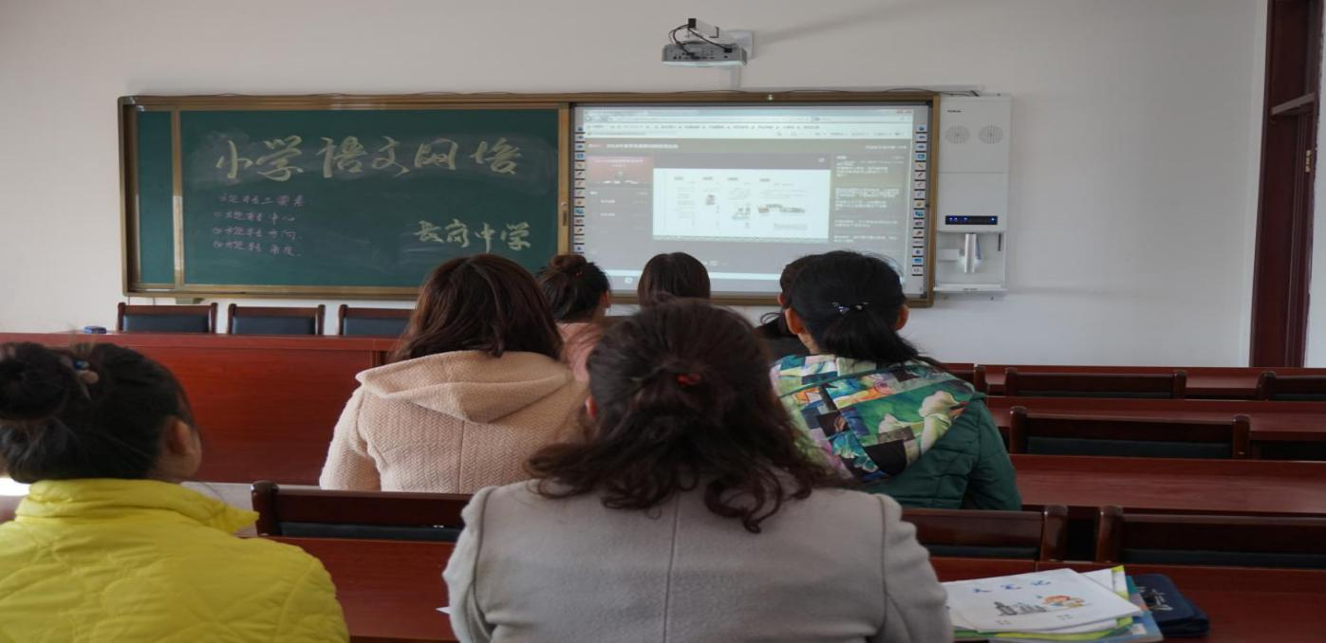
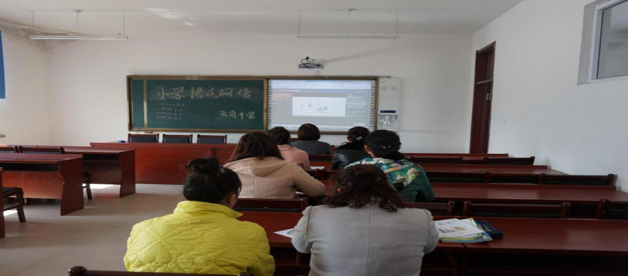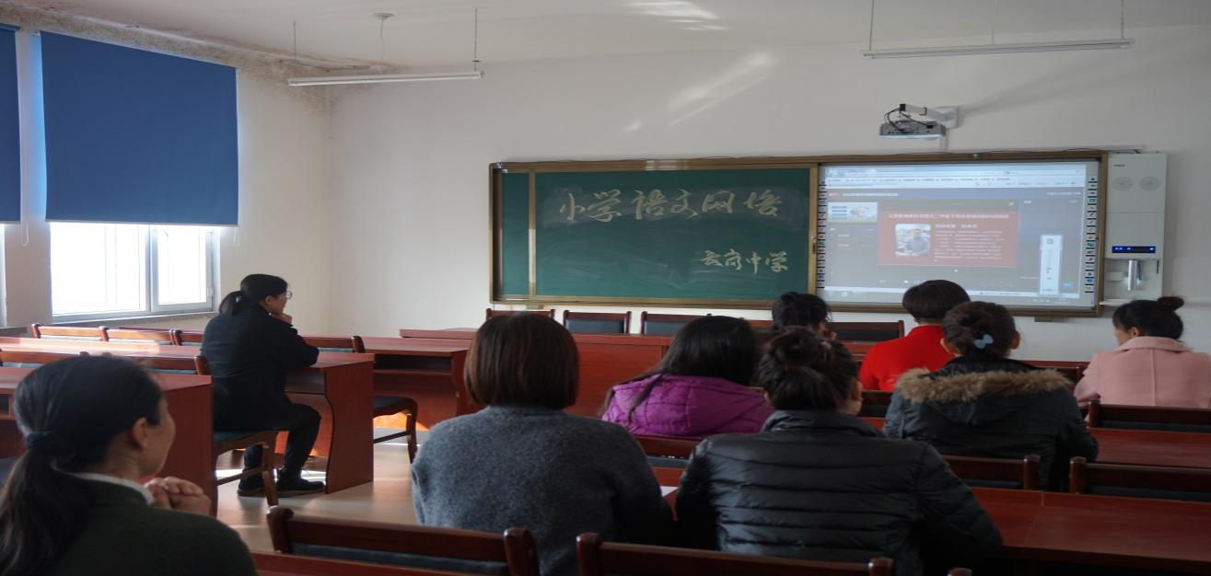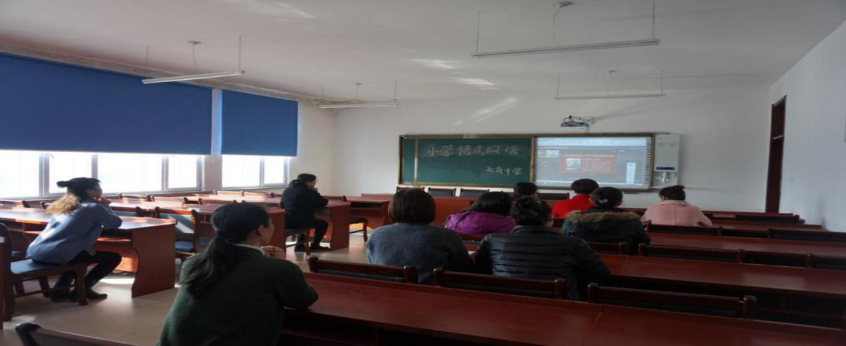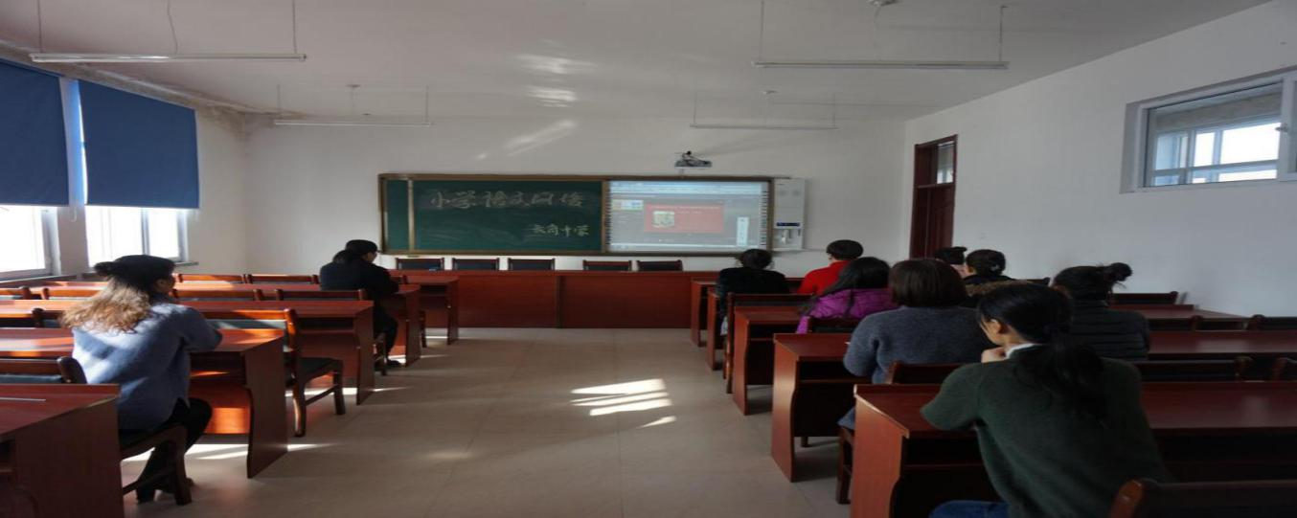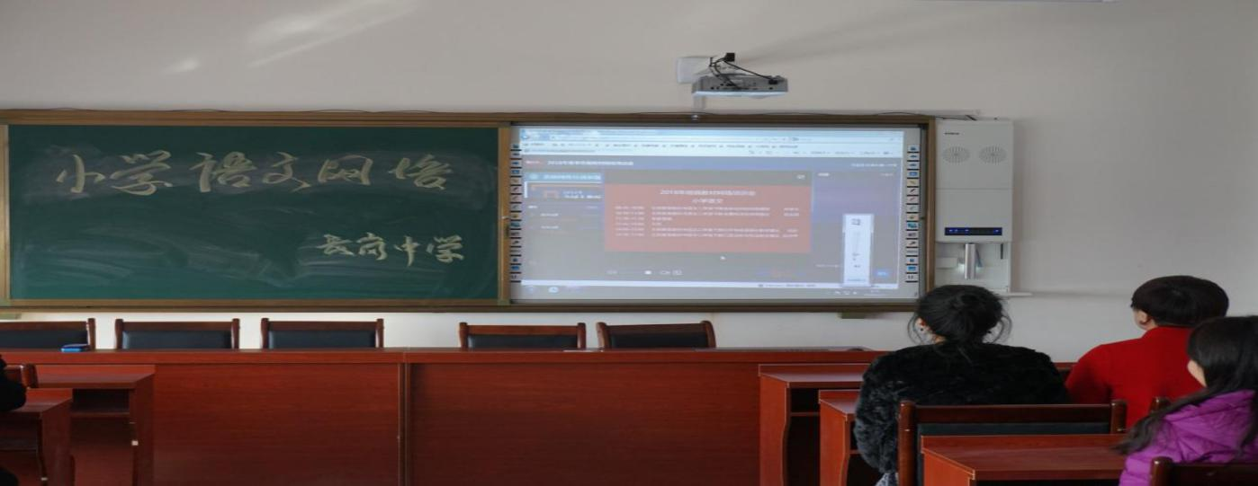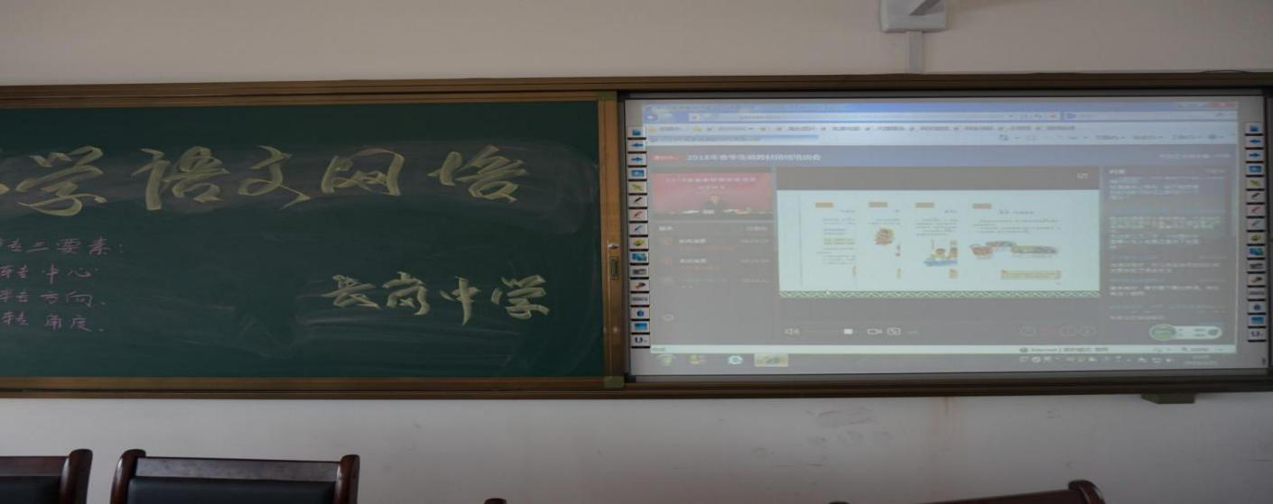
注重教师人格魅力的塑造和培养，教师的人格影响着孩子的成长，好教师是引领学生进行用心选取的向导，好老师能飞无助的心灵带来期望。优秀教师应加强个人品味的修炼，用热情去点燃学生，用人格魅力去影响学生，用生命去关照学生。我从课程中、从教师们的教学魅力中感悟到了：教师的品味在于内外兼修、在于人格与专业的共同提升，修炼、激-情与创新是成为优秀教师的不可缺少的因素。

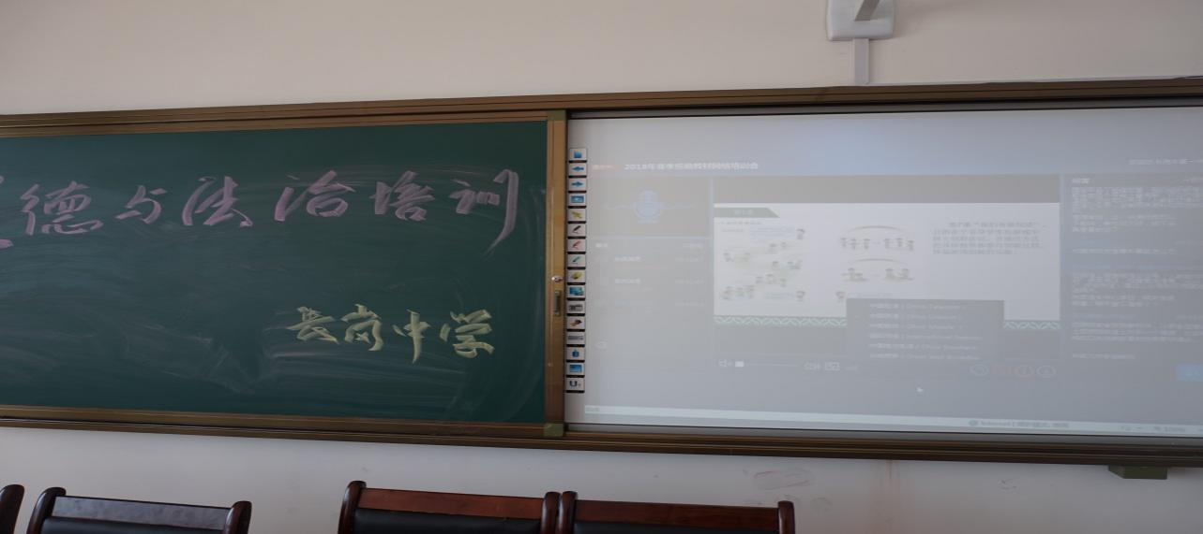
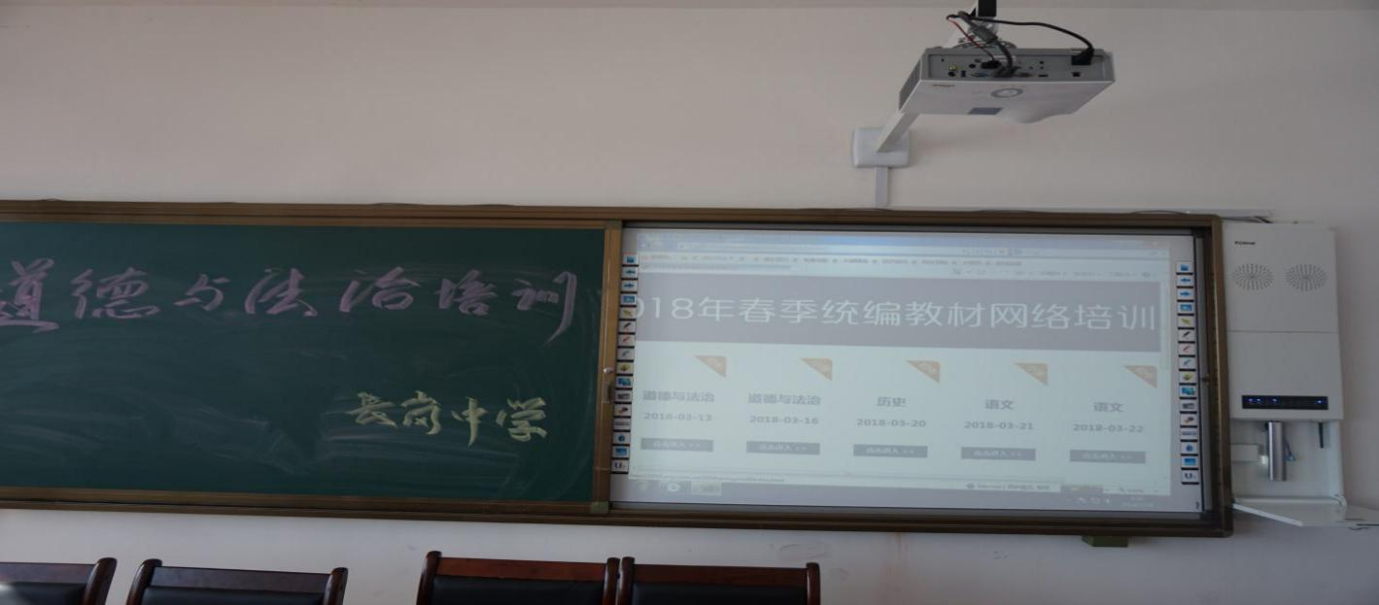
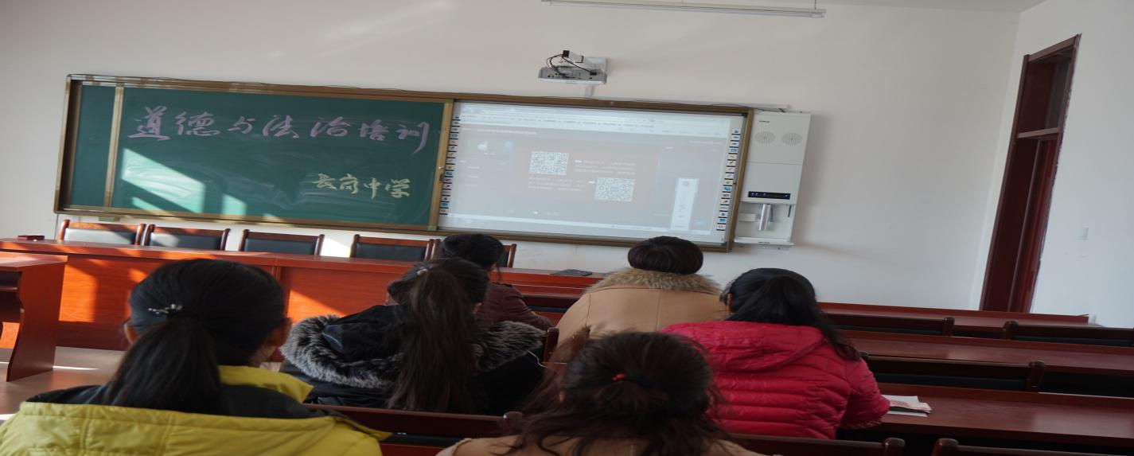
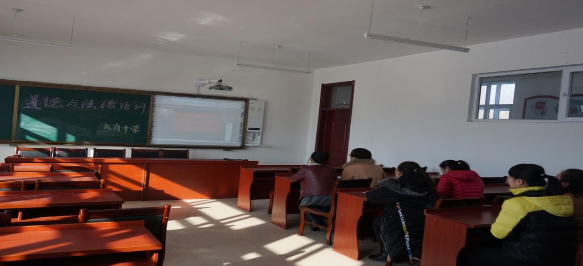

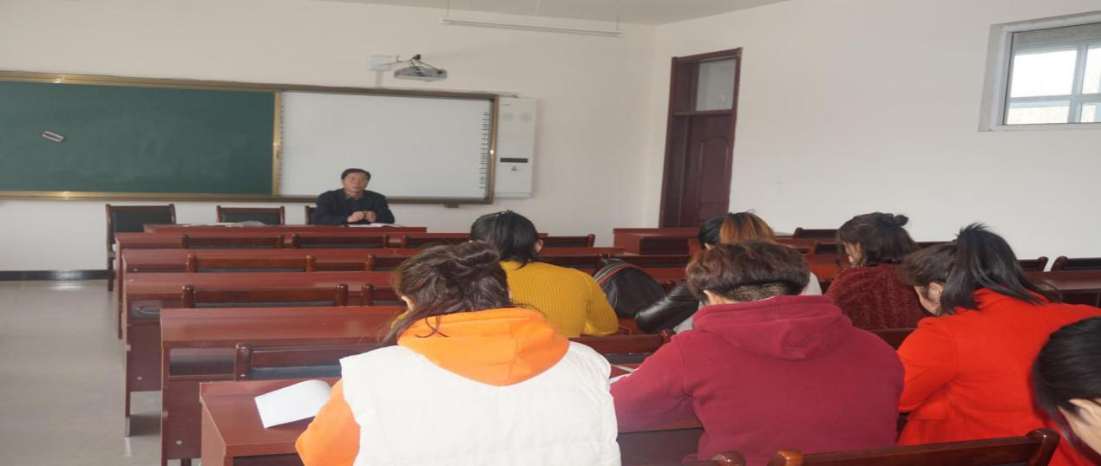
学校利用一定的时间，积极组织培训活动，全体教师通过认真的学习和掌握教育科学文化知识，不断提高自身的业务水平和教育教学质量，深入到教育的改革和研究中去，这样才会始终沉浸在幸福的海洋里。此外，教师应将自我学习和研究的理论运用到教育实践中去，并不断地进行自我反思和批判，这样才会在教学中获得进步，逐步转向研究型教师，也才会体验到工作的快乐和幸福。

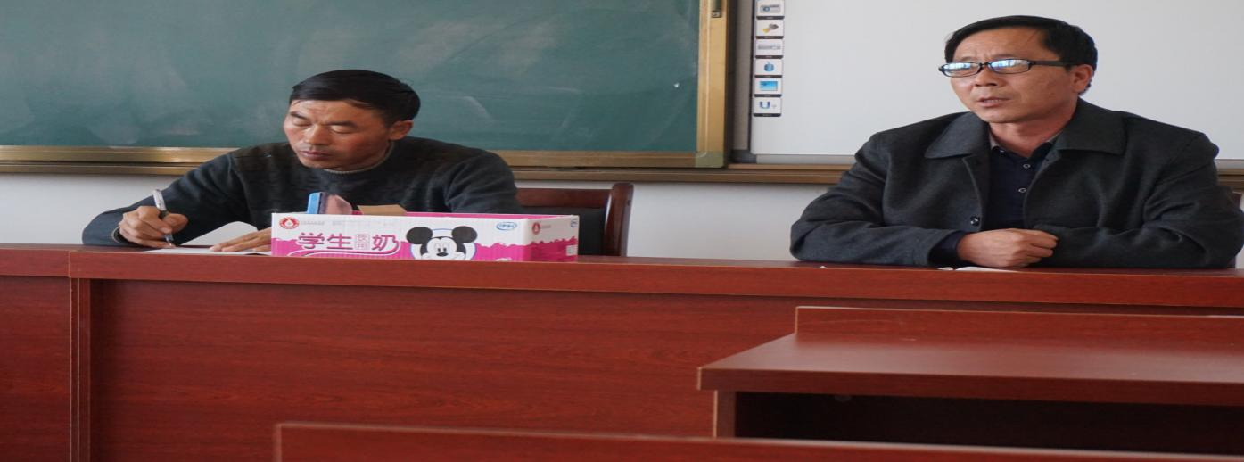
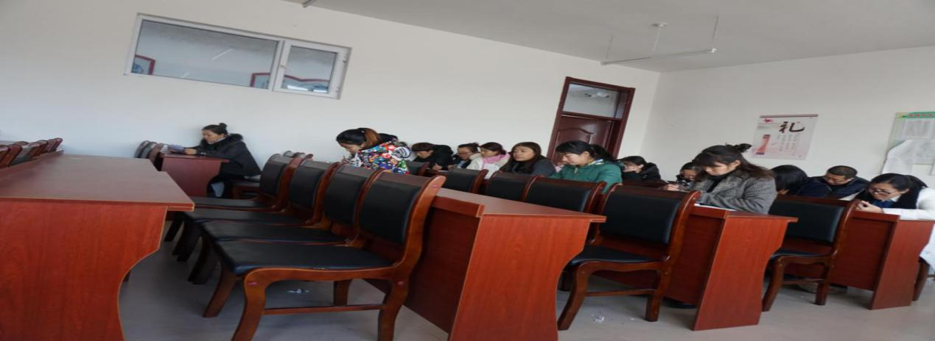
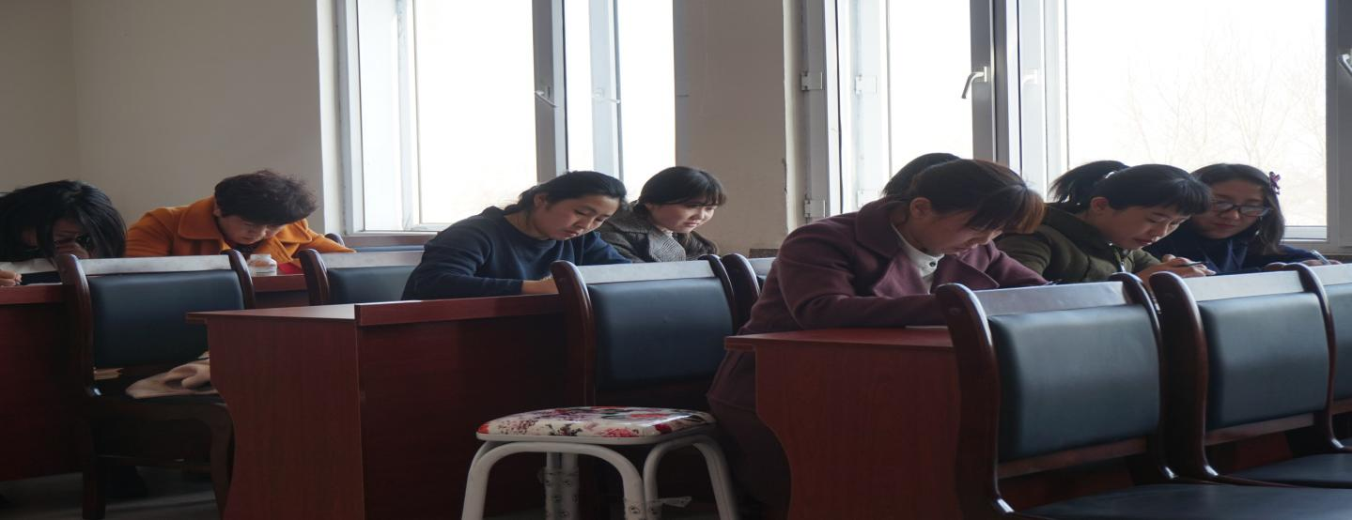

二、同课异构
“同课异构”力求能体现教师个性和风格。在同课异构的研究过程中，教师可以不断地更新教学理念，改善教学行为，同时形成对教材、教学对象、教学方法等独立和创造性的见解。
为课堂教学的研究提供帮助。

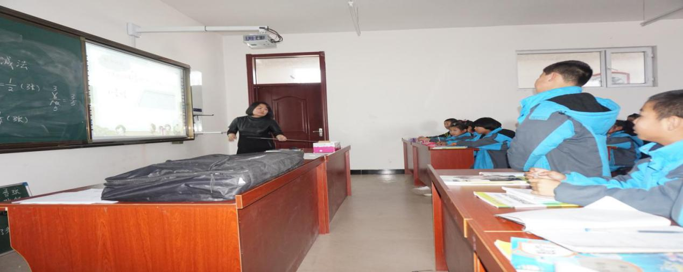
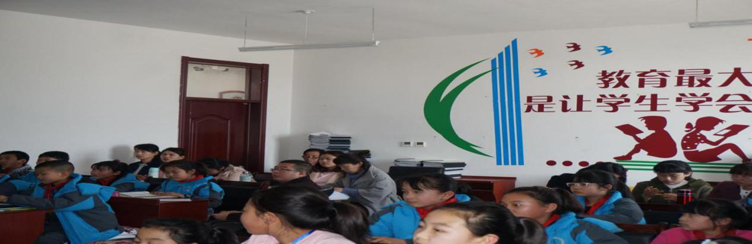
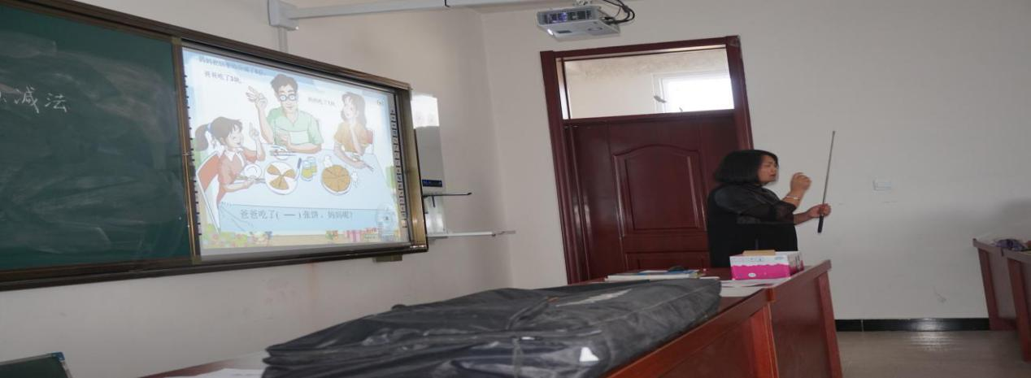
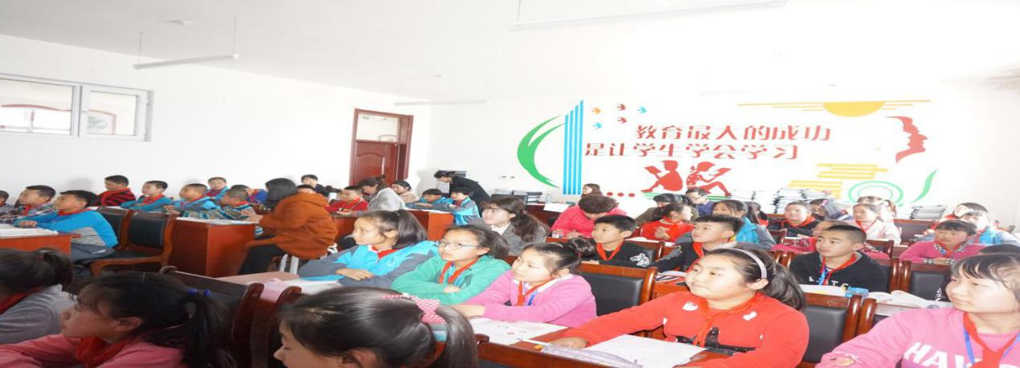
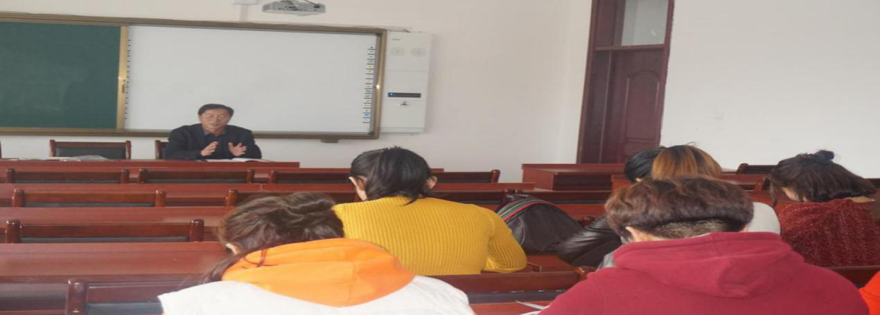
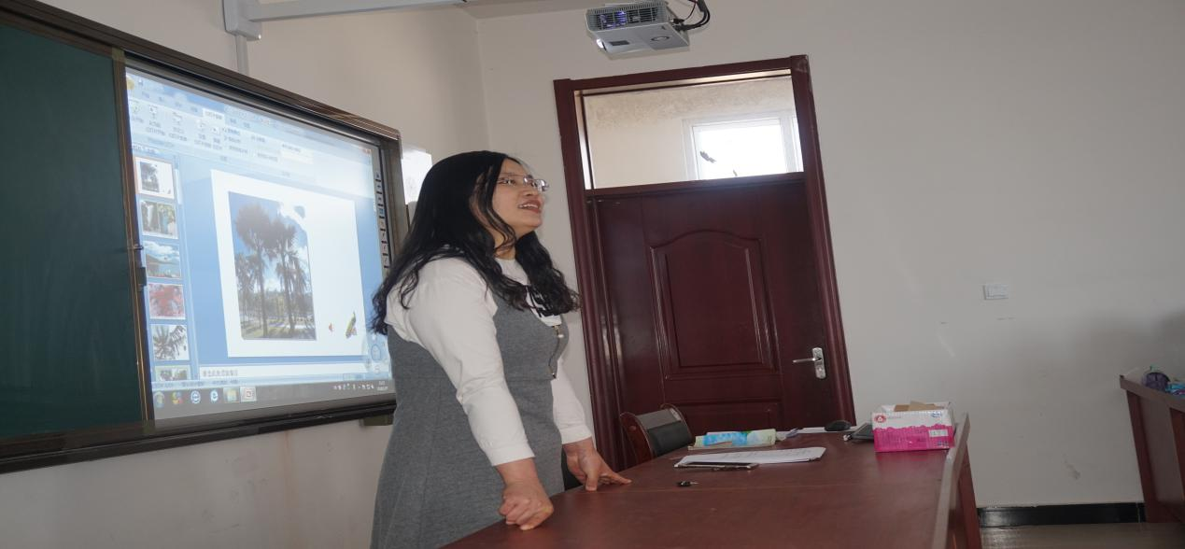
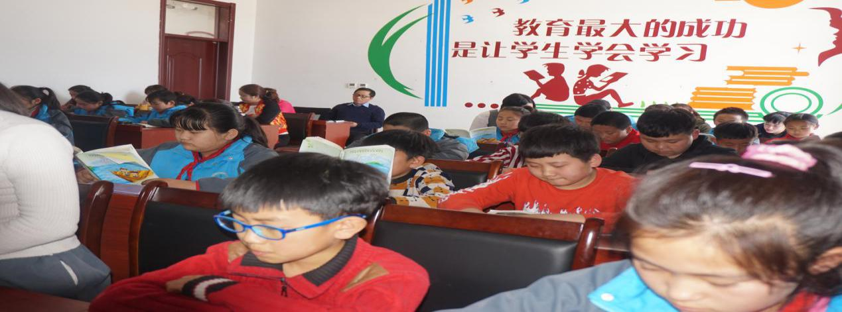
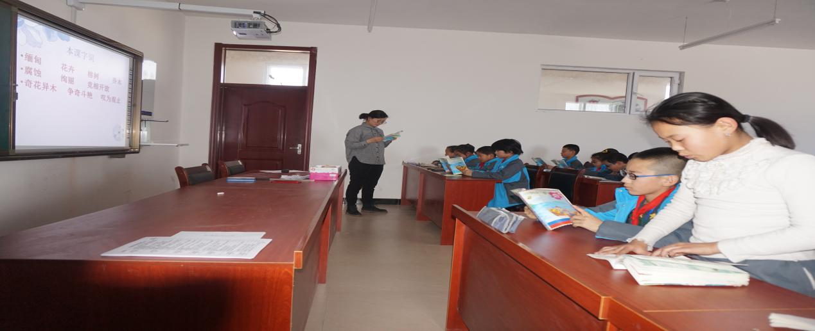
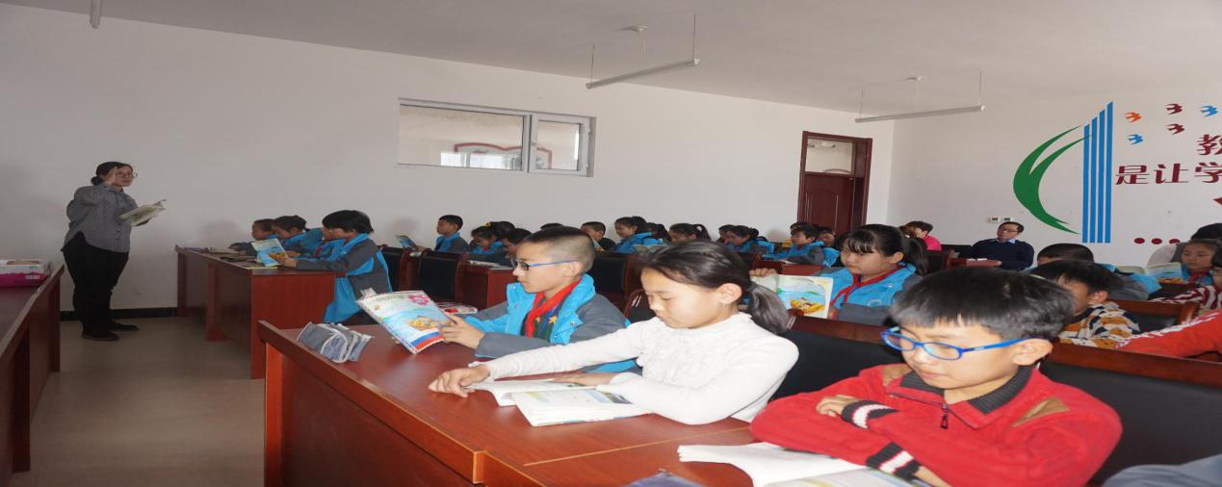

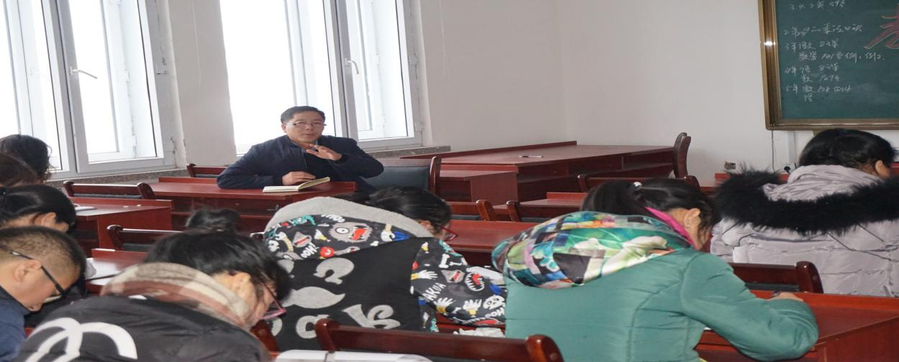

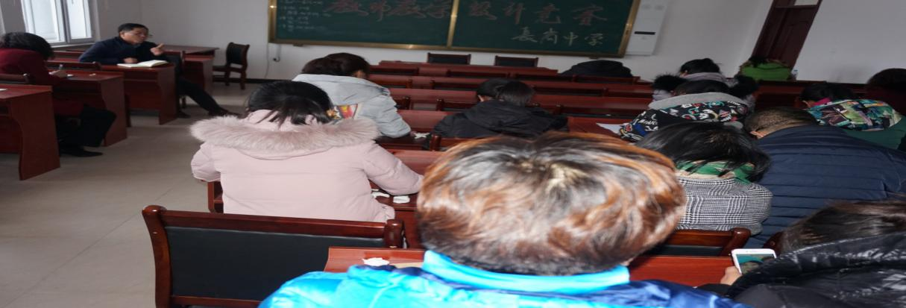
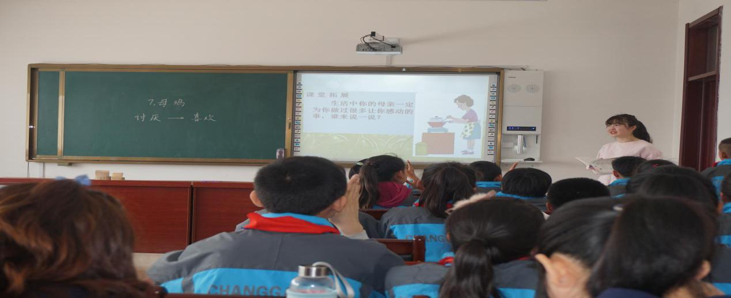
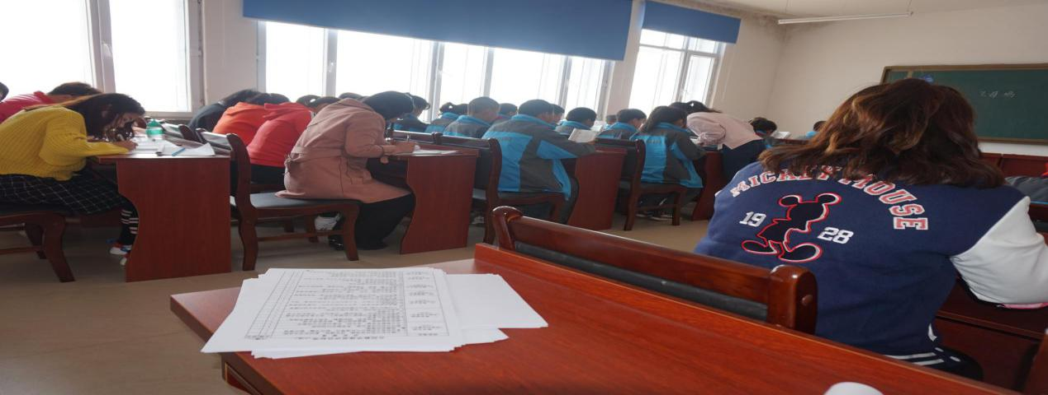
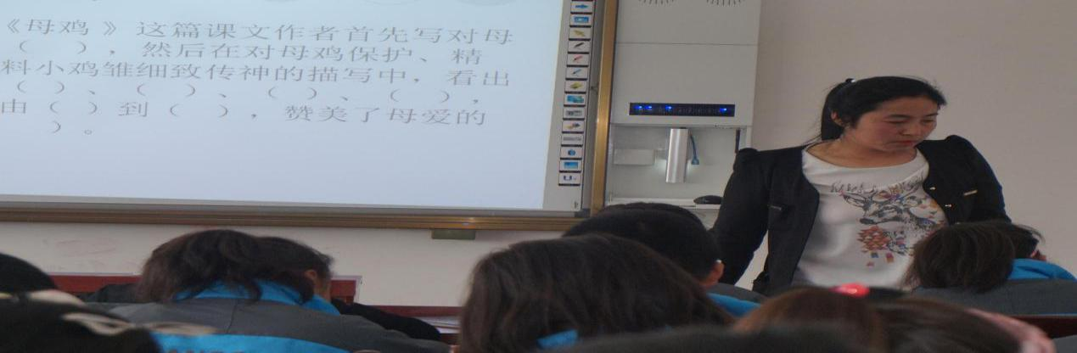
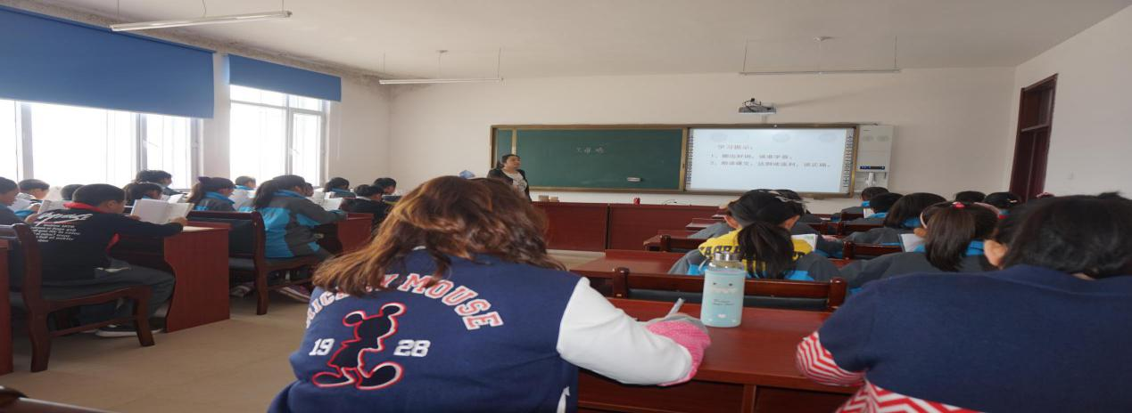
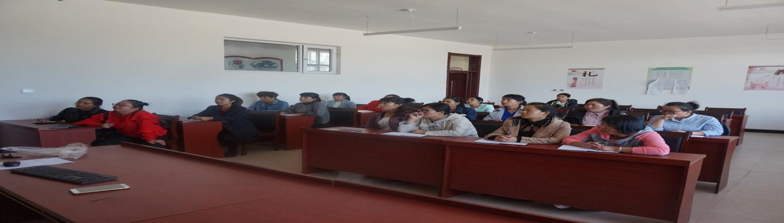
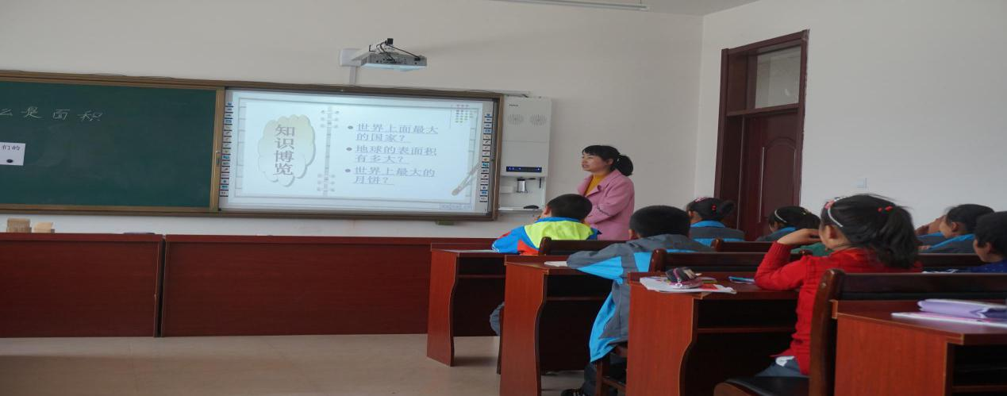
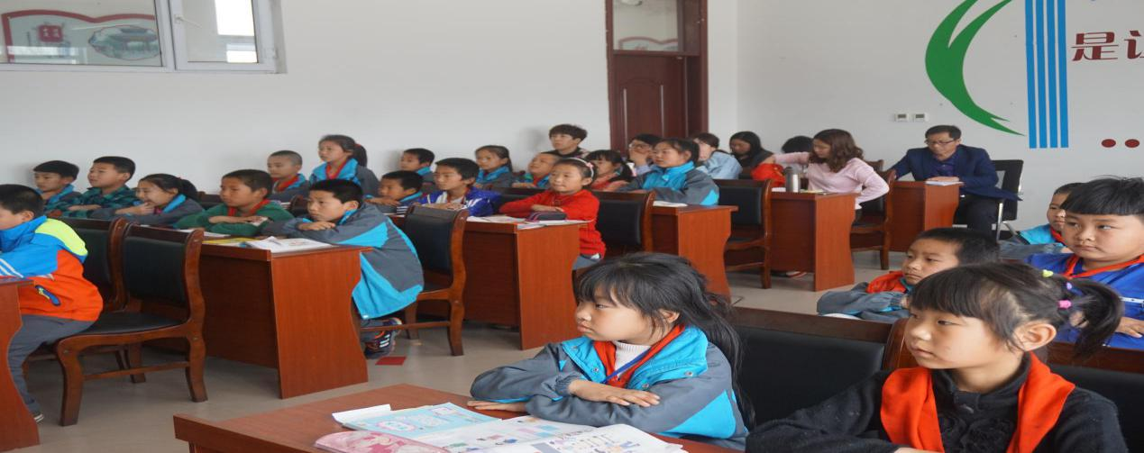
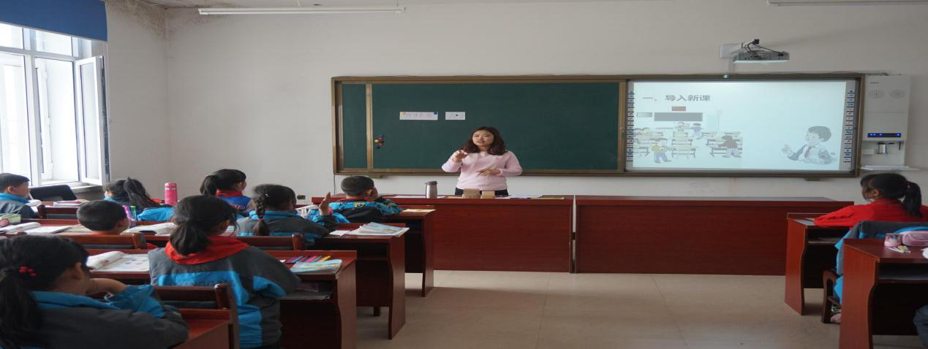
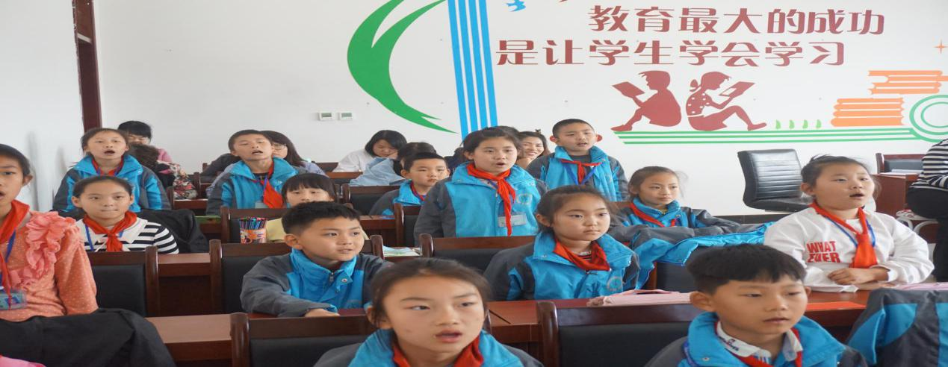
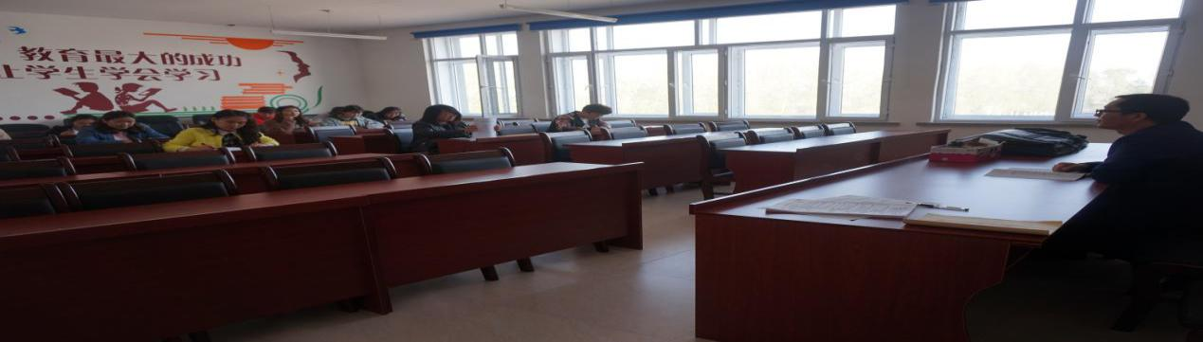
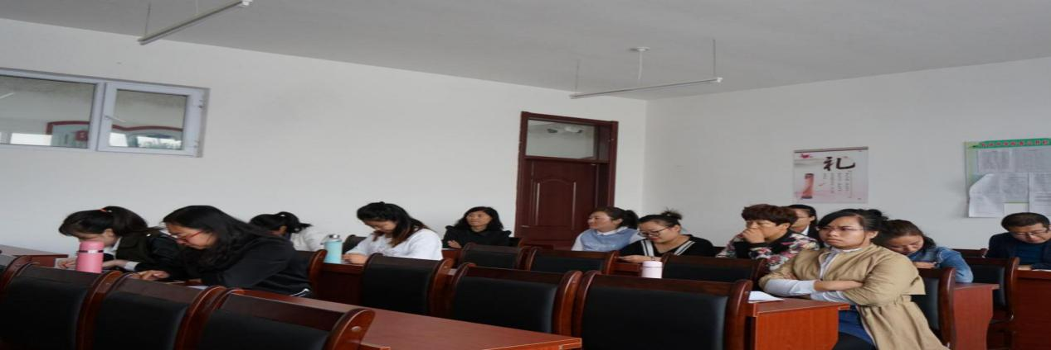
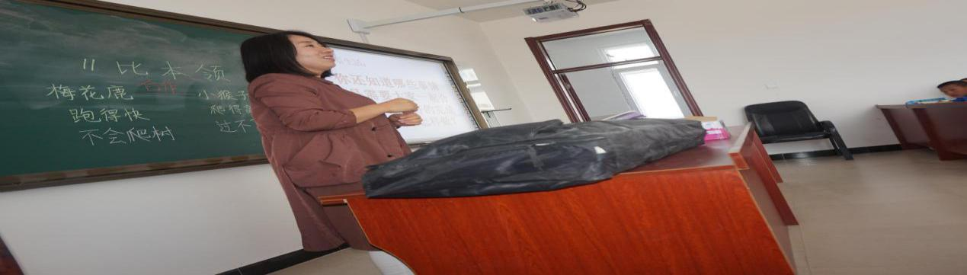
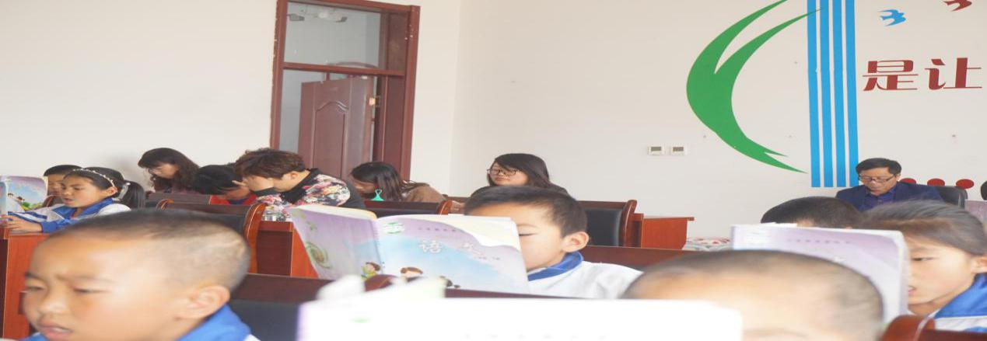
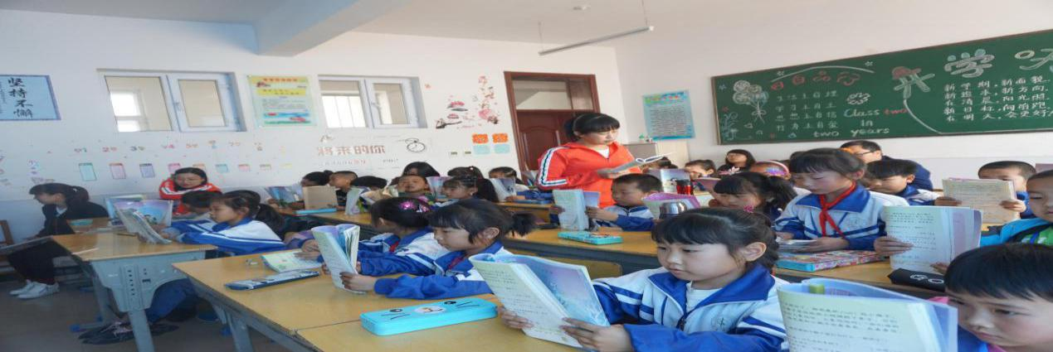

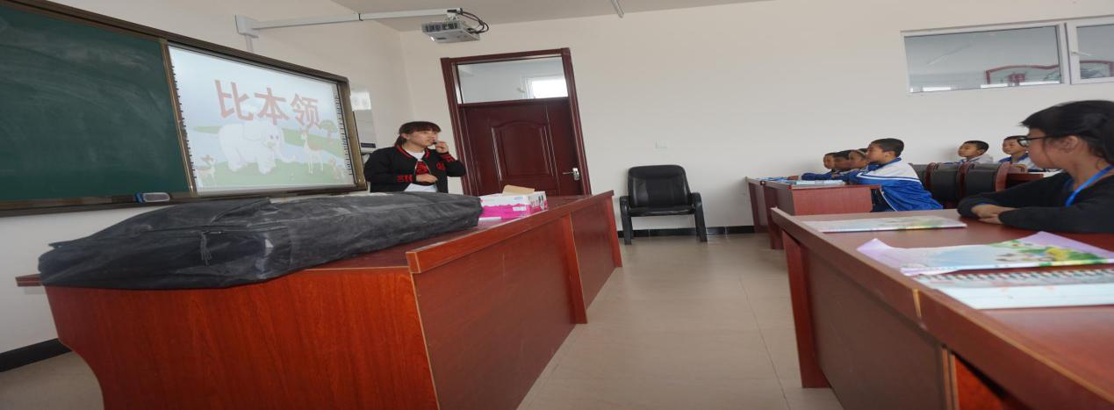
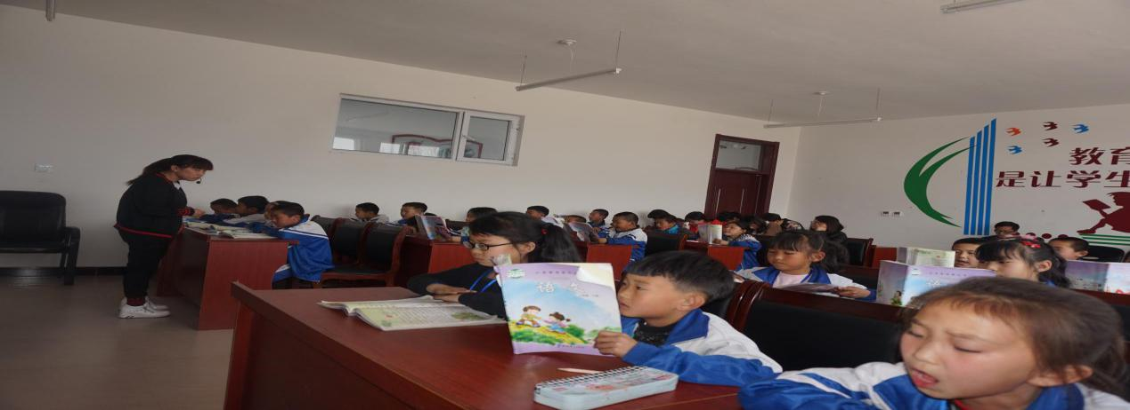
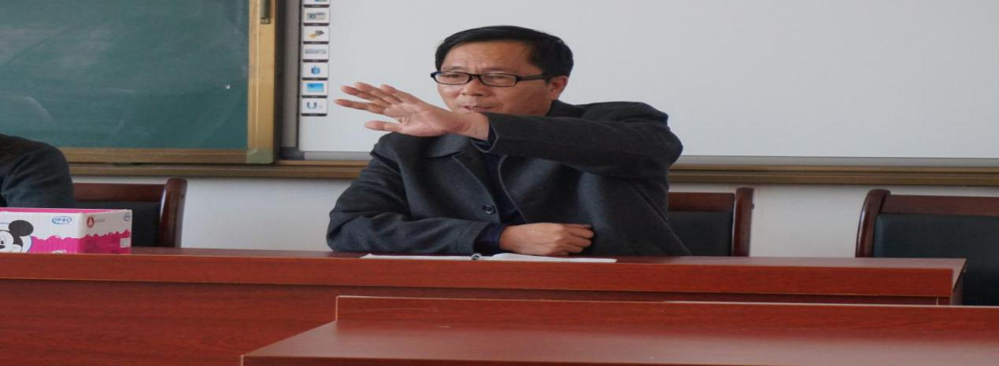
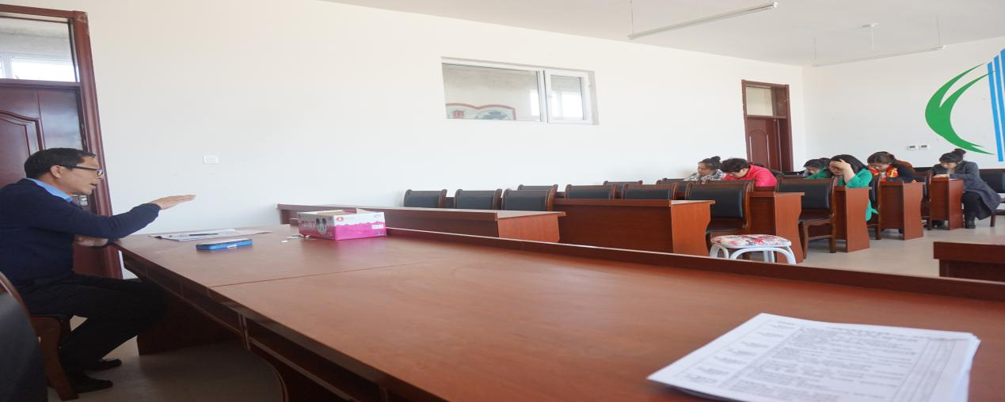
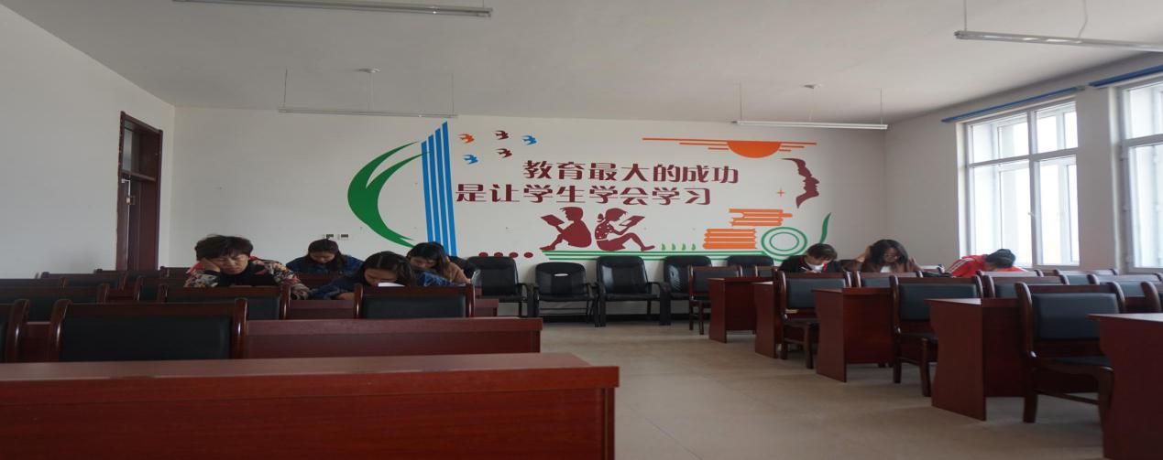
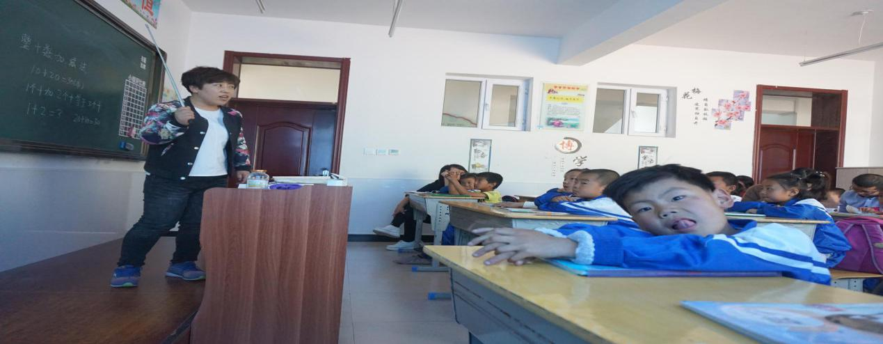

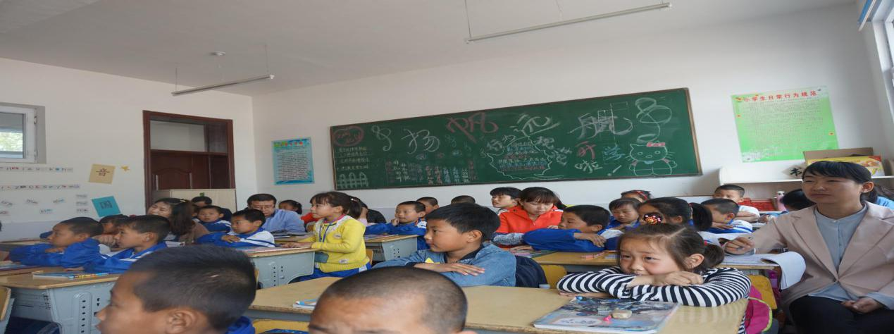
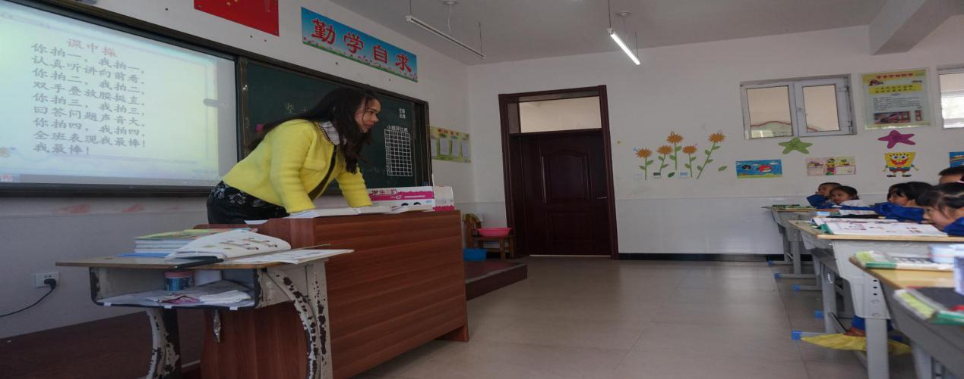
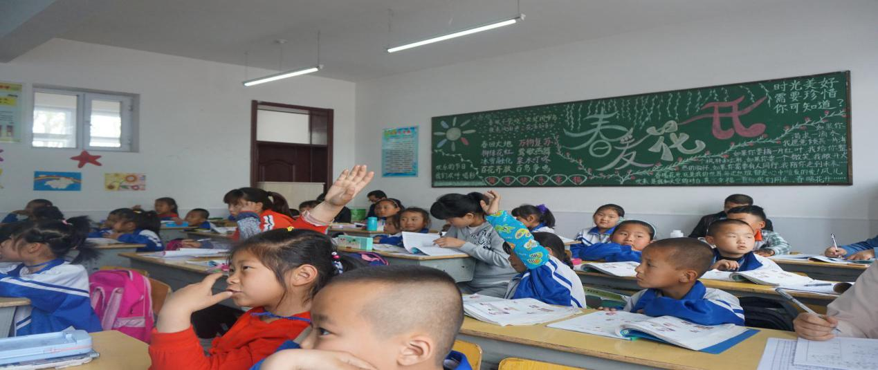

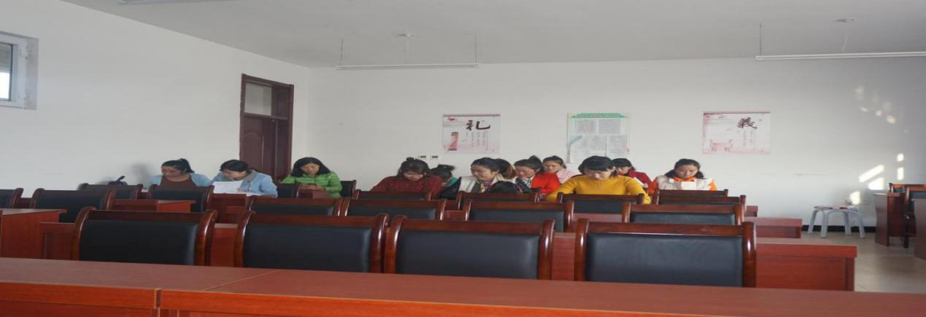
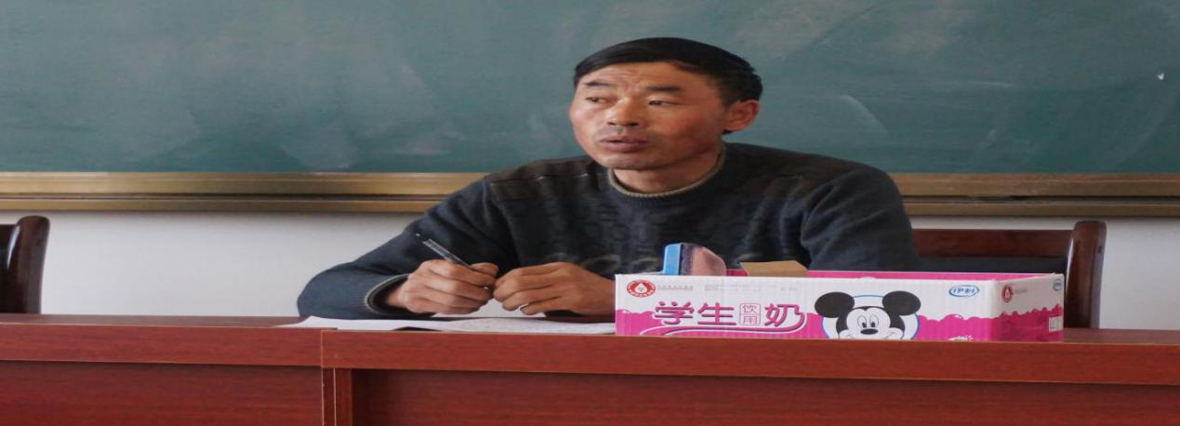
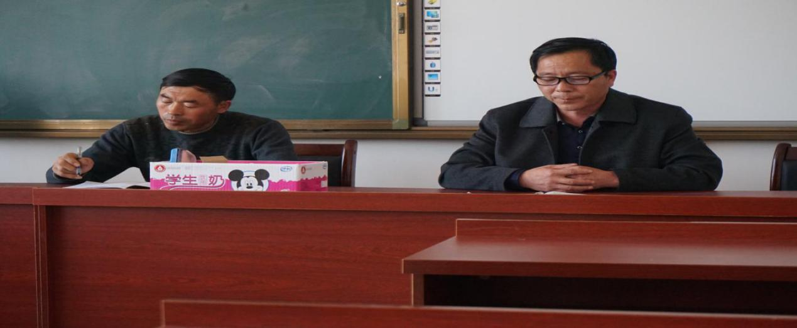
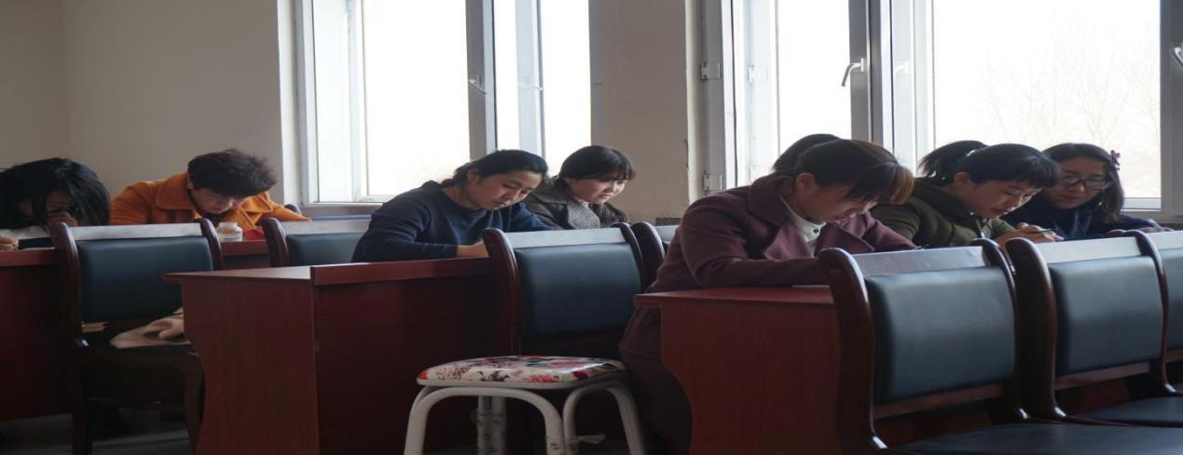
通过这次活动的认真开展，使新教师驾驭课堂教学的能力的有明显提高，中青年教师的业务的有了锤炼，全校的课堂教学水平有了明显的提升，也大大促进了教育教学质量。
三、教研（高年级组）校本课题研修
继续坚持“立足多元、让每位学生享受适合自己的教育”的办学理念，以“精细化管理”为切入点，以“促进教师成长”为着力点，以推进“聚力文化、给力课程、张力课堂、魅力教师、活力学生、助力评价”建设为突破。这一总体思路。以务实的工作作风，精心谋划，确立明晰的工作思路与工作重点，推动教研工作上一个新台阶。同时，根据我校在这一学年的总体安排，教研室将认真落实学校本学期工作重点，积极为一线教学提供高质量的服务。
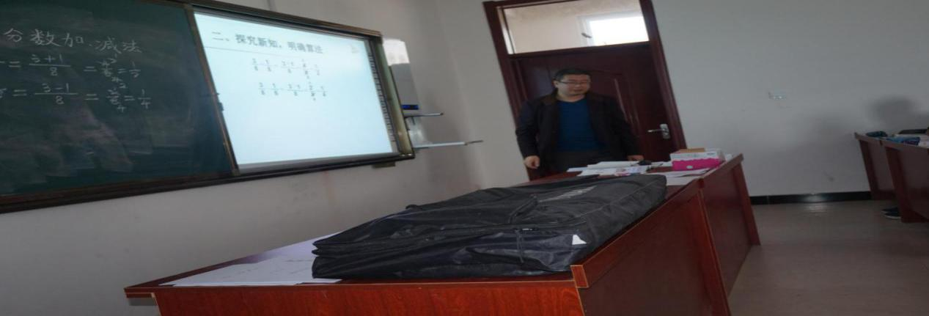
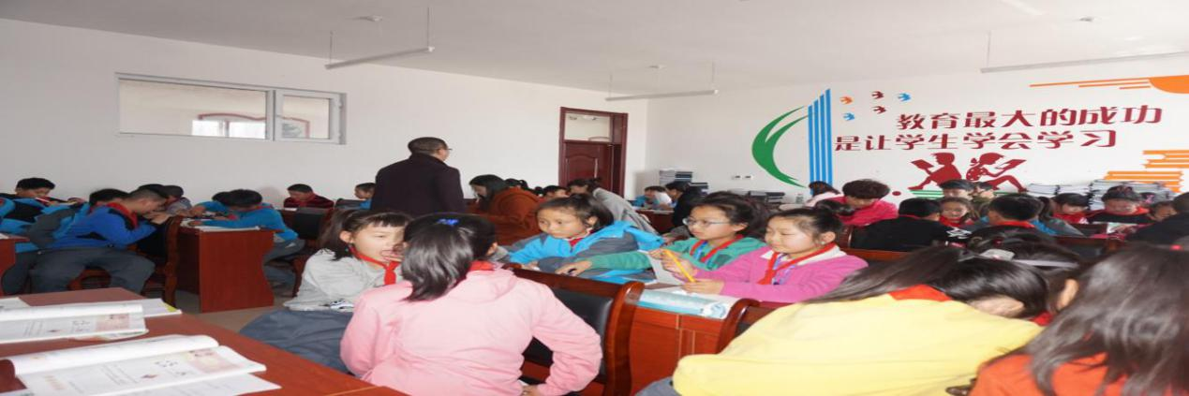
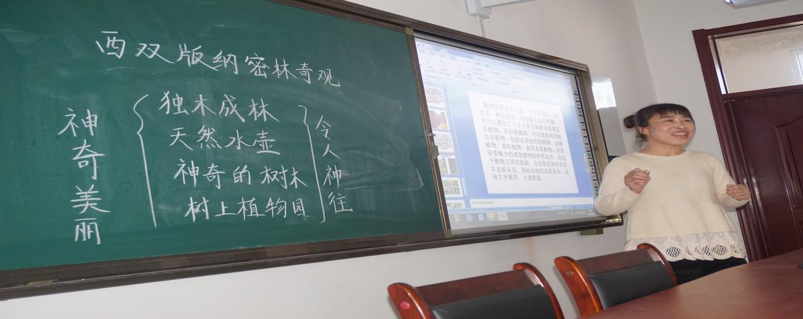
中年级组
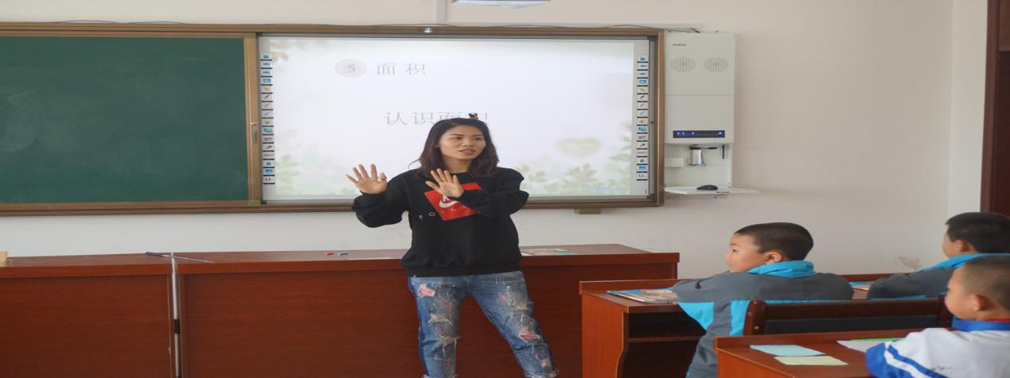
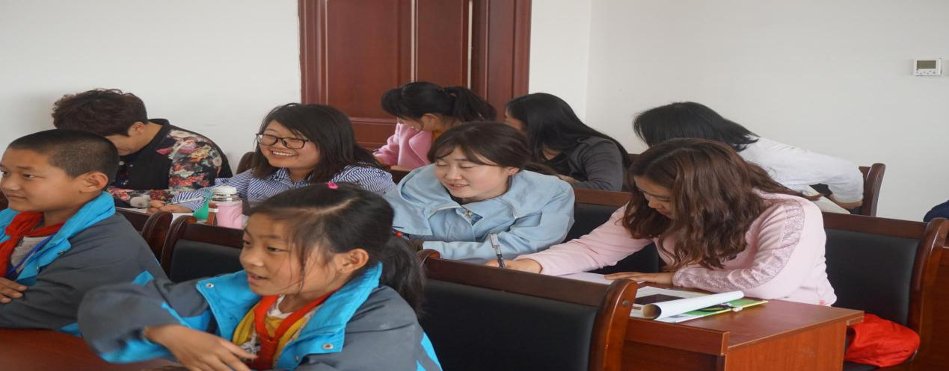
低年级组
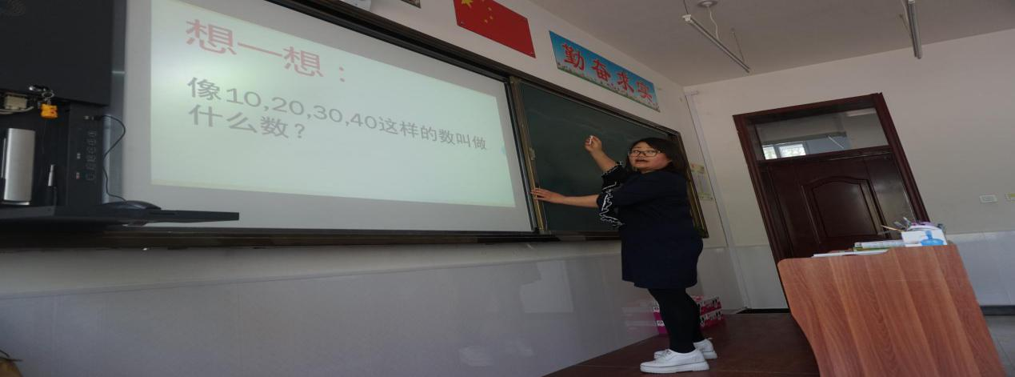
作为教研组，应该始终站在课程改革浪潮的前头，为学校的各个学科教学，为推动学校整体教学水平的提高，发挥教师集体的智慧和才能。因此，本学期，我校以教研组为中心，开展好教研活动，利用教研活动的时间组织切实有效的学习讨论活动，用先进的教育理念支撑深化教育改革，改变传统的教学模式。我们认真抓好以下环节：组织听课，评课、诊断、总结。每次教研组同事相互听课、研讨中，大家集思广益，发言积极，共同探讨了一些日常教学中存在的问题，提出了卓有成效的见解，为各个层次的教师提供了锻炼的舞台、搭建了成长的阶梯，也提高了教师的课堂教学水平。交流中，教师的教育科研能力也得到开发，从多方面对一堂好课有了更全面的认识。教师在学习、交流、实践的过程中，把新的教学理念渗透到了教学中，教学注重了以培养学生的合作交流意识和实践创新能力为主，注重了尊重学生的需要，培养了学生的自学能力。
四、教师教学设计研修活动
为进一步推进课程改革，积极探索信息技术与分层教学法有效教学模式，全面落实县教育局文件精神，根据学校实际工作安排，我校决定于2018年3月下旬开展了教学设计评比活动。通过核心的教学设计研究，使教师对课堂教学进行研究和反思，深入开展课堂教学改革，促进各学科教师在新课程的实践中，研究新课程、探索新模式，提高教育教学质量。

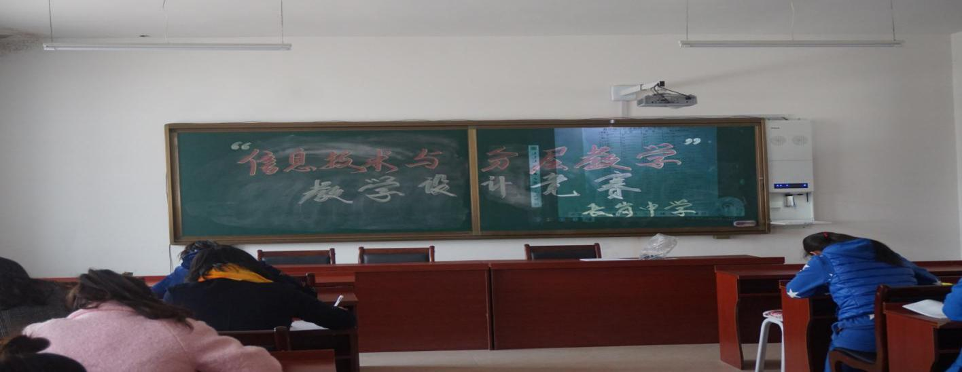
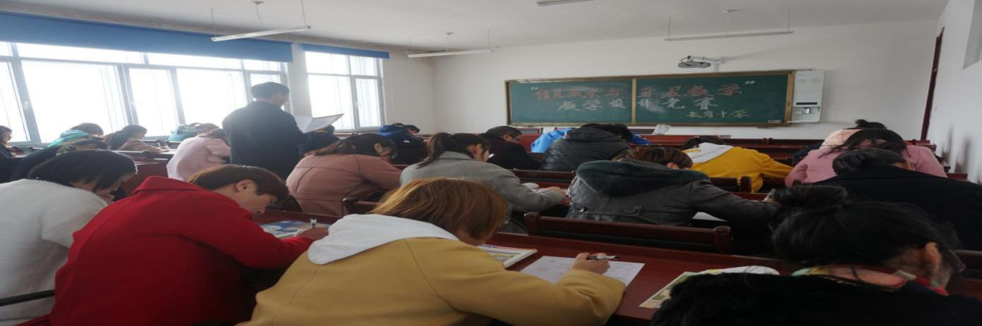
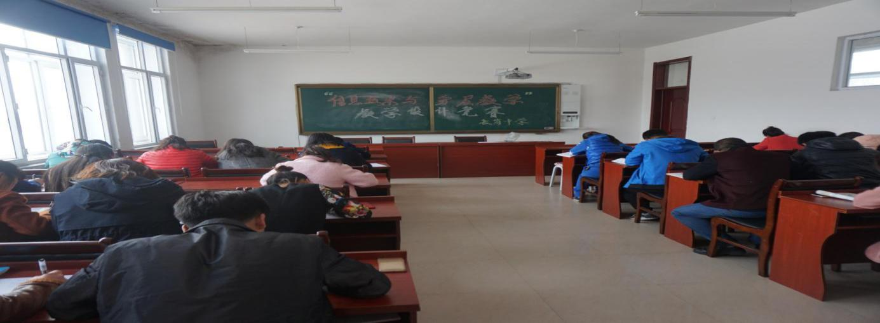
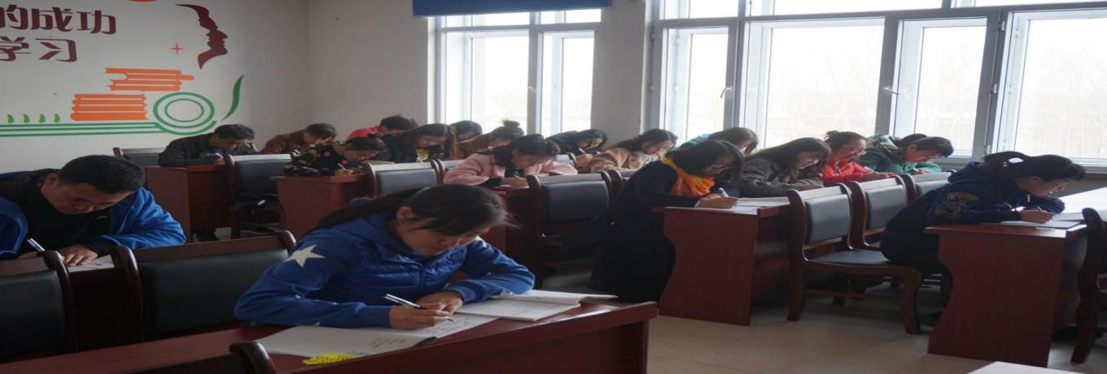
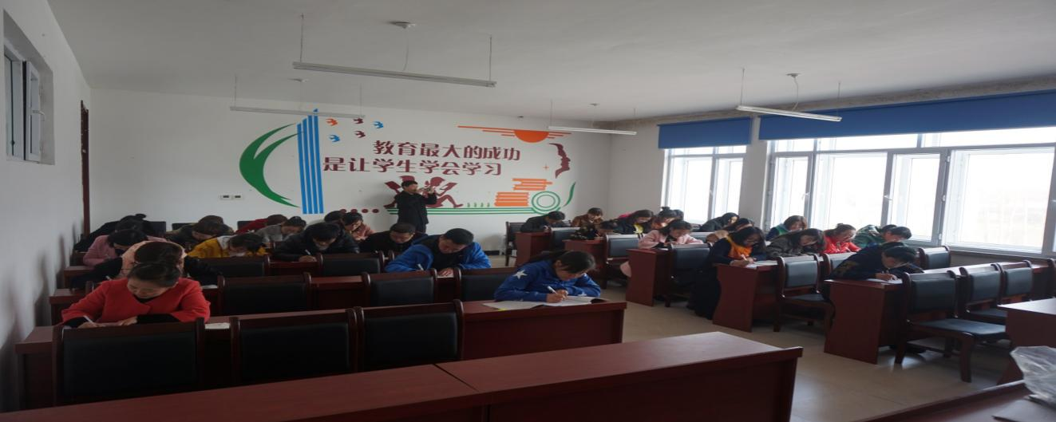
通过此次教学设计的深入研究和探讨，使中青年教师对课堂教学进行研究和反思，深入开展课堂教学改革，促进各学科教师在新课程的实践中，研究新课程、探索新模式的积极性，为促进教师教学水平和教学能力，提高教育教学质量，奠定扎实基础。

